Примерные оценочные материалы, применяемые при проведении промежуточной аттестации по дисциплине
Вопросы для экзамена
1. Как задается дополнительная плоскость проекций?
2. Проекция прямой.
3. Как расположена линия проекционных связей А₁А₂?
4. Как плоскость общего положения можно преобразовать в плоскость уровня?
5. Аппарат центральной проекции включает?
6. Комплексный чертеж образован проекцией точки на…плоскости.
7. Как плоскость может быть задана на чертеже?
8.Каким методом решаются задачи на пересечение геометрических тел?
9. Что определяют три координаты точки?
10. Точка принадлежит плоскости, если она?
11. Точка общего положения.
12. Посредники – это?
13. Аппарат параллельной проекции.
14. Как размещается дополнительная плоскость проекций?
15. Каким методом решаются задачи на пересечение фигур?
16.Под какими углами к горизонту расположены оси X, Y, Z изометрической системы координат?
17. Как обозначаются поверхности?
18. Какие секущие поверхности используются для построения линий пересечения сферы и кругового конуса?
19.Как изображаются окружности в аксонометрии?
20. Что такое линия наибольшего ската?
21. Какой угол падения лучей в ортогональном проецировании?
22. Прямая частного положения.
23. Две плоскости совмещены между собой, если они имеют?
24. Свойства параллельного проецирования.
25. Прямая общего положения.
26. Какими геометрическими свойствами обладают фигуры?
27. С какой плоскостью на комплексном чертеже совмещается плоскость П₁?
28. Горизонтально проецирующая плоскость.
29. Как расположены конкурирующие точки?
30. Когда родился Гаспар Монж?
31. Сколько плоскостей можно провести через одну прямую в пространстве?
32. Геометрические свойства фигуры.
33..Как изображаются окружности в аксонометрии?
34..Какие непроизводные фигуры не обладают формой?
35..Сопряжением называется…
36.Что такое компоновка чертежа?
37..Требование к количеству изображений…
38..Изображения на чертежах включают…
39.Изображение, в котором показано то что в плоскости и за ней…
40.Какая система отсчета применяется для задания формы детали?
41.Каков характер масштаба изображения в приведённой изометрии?
42.Номер ГОСТа «Шрифты черчение»…
43.В какой системе координат строится выносное сечение детали?
44.В какую геометрическую фигуры вписываются эллипсы в косоугольной диметрии?
45.Какими геометрическими свойствами обладают фигуры?
46.Тип линий рамки поля чертежа…
47.Укажите аксонометрический масштаб стандартной изометрии
48.Под каким углом не может быть задано наклонное сечение?
49. Контуры вынесенных сечений обводят…
50.Видимая часть предмета изображается…
51.Какими геометрическими свойствами обладают фигуры?
52. Место расположения повернутого обозначения чертежа…
53.К какой группе документов относятся схемы деления изделия на составные части?
54.Количество изображений на СБ определяется…
55.Основная надпись не содержит…
56.Число типов сплошных линий…
57.На изображении развертки не указывают…
58.Величина изображенного предмета задается…
59.Как обозначается формат?
60.Вид совмещается с разрезом…
61.Что изображается в сечении детали?
62.Сколькими изображениями задается на чертеже фигура вращения?
63.Размер ширины поля подшивки…
64.Место расположения основной надписи…
65.Размер шрифта (h) задается…
66.Расстояние между параллельными размерными линиями…
67.Изображение в котором показано то, что лежит в секущей плоскости…
68.Каким изображением задаются внешние формы деталей на чертеже?
69..Каким методом решаются задачи на пересечение геометрических тел?

Контрольная работа
1. Основные позиционные задачи (Эпюр 1)

Задание 1 связано с построением комплексного чертежа Монжа и аксонометрического чертежа (прямоугольной изометрии).
Для решения этих задач используется пирамида, заданная координатами вершин A, B, C, D (табл. 1).
Десять вариантов заданий приведены в табл.1. Номер варианта выбирают по последней цифре учебного шифра.

Таблица 1 Координаты точек (в мм) к заданию 1

Вариант | A(X,Y,Z) | B(X,Y,Z) | C(X,Y,Z) | D(X,Y,Z)
1 | 40,20,50 | 0,70,20 | 0,20,70 | 10,50,0
2 | 40,40,100 | 40,100,20 | 20,80,40 | 90,60,40
3 | 40,50,60 | 60,90,40 | 20,100,100 | 70,50,90
4 | 30,50,40 | 80,70,40 | 50,100,40 | 40,70,80
5 | 100,60,60 | 20,80,20 | 60,80,90 | 40,100,30
6 | 10,80,20 | 50,20,60 | 50,70,40 | 40,100,90
7 | 60,60,50 | 40,90,50 | 40,60,110 | 60,90,30
8 | 70,20,20 | 50,70,70 | 50,30,10 | 20,30,70
9 | 80,60,40 | 100,50,50 | 50,60,80 | 80,100,70
0 | 70,70,30 | 60,50,80 | 30,50,80 | 80,40,10

2. Основные метрические задачи (Эпюр 2)

Метрическими называются задачи, связанные с измерением расстояний и углов. В них определяются действительные величины и форма геометрических фигур, расстояния между ними и другие характеристики по их метрически искаженным проекциям. Решение метрических задач основано на том, что геометрическая фигура, принадлежащая плоскости, параллельной плоскости проекций, проецируется на нее в конгруэнтную ей фигуру (см. инварианты параллельного проецирования).
Поэтому при решении метрических задач широко используются способы преобразования комплексного чертежа, а также теоретические положения, изложенные в теме "Взаимно перпендикулярные прямые и плоскости".
Здесь рассматриваются задания 3 и 2 на определение действительных величин расстояний, плоских фигур и углов.
Варианты заданий приведены в таблице 2. Номер варианта определяем по последней цифре учебного шифра - из соответствующей строки таблицы выбираем координаты точек А, В, С, D, которые являются исходными для заданий 3, 2 контрольной работы.
Таблица 2
Координаты точек (в мм) к заданиям 3, 2
Вариант | А (х, у, z) | В (х, у, z) | С (х, у, z) | D (х, у, z)
1  2  3  4  5  6  7  8  9  0 | 40,20,50  40,40,100  40,50,50  30,50,40  100,60,60  0,80,20  60,60,50  70,20,20  80,60,40  70,70,30 | 70,70,20  0,10,70  0,20,70  60,10,20  80,10,20  40,20,60  40,20,0  50,70,70  50,80,70  60,20,70 | 0,40,10  70,20,40  30,80,90  0,30,10  60,20,70  50,50,0  10,80,20  80,40,10  30,10,30  10,60,10 | 0,80,50  0,50,20  0,70,30  50,40,0  30,70,20  0,30,10  0,40,70  30,10,50  70,20,60  30,80,60

Задание 2.Даны координаты вершин пирамиды. Определить расстояние от вершины D до противоположной грани ABC.
Задание 3. Найти длину ребра АВ и угол между ребрами АВ и АD

ЗАДАНИЕ4. Содержание задания.
1. Выполнить изображение плоского контура согласно варианту. При построении изображения все линии дополнительных построений должны оставаться на чертеже.
2. Нанести необходимые размеры (ГОСТ 2.307 –2011
Исходные данные для выполнения задания приведены в таблице 3 числовые значения параметров задания – в таблице 3.1. Вариант в таблицах выбирают по последней цифре учебного шифра студента.
Таблица 3
Варианты задания 4

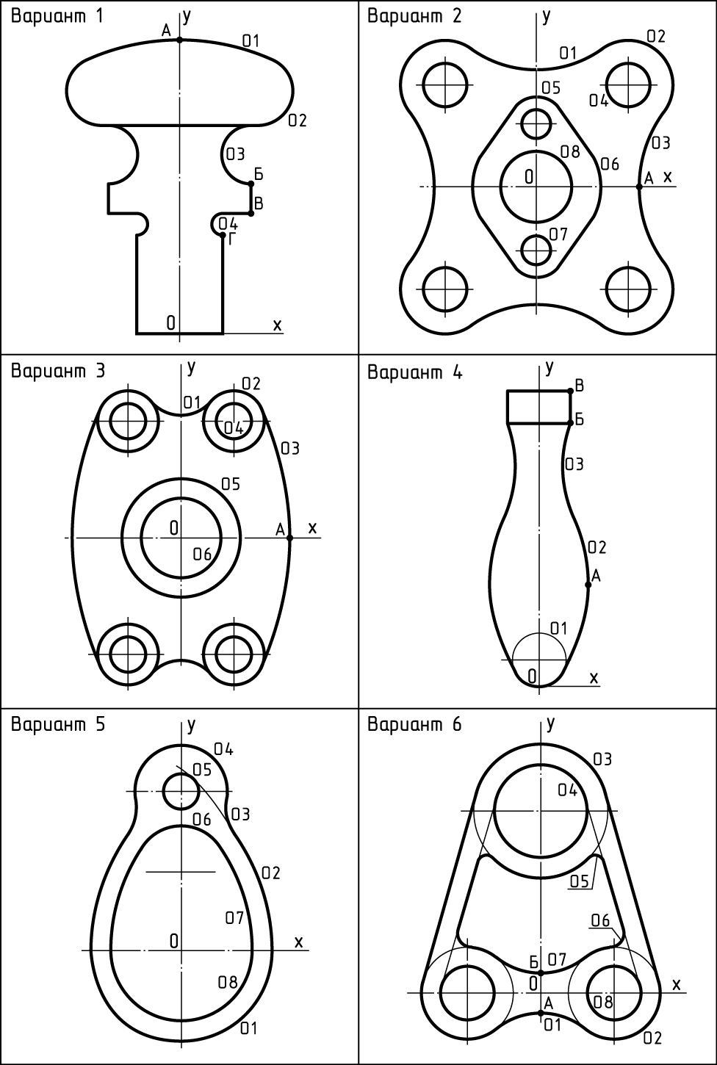

Продолжение таблицы 3

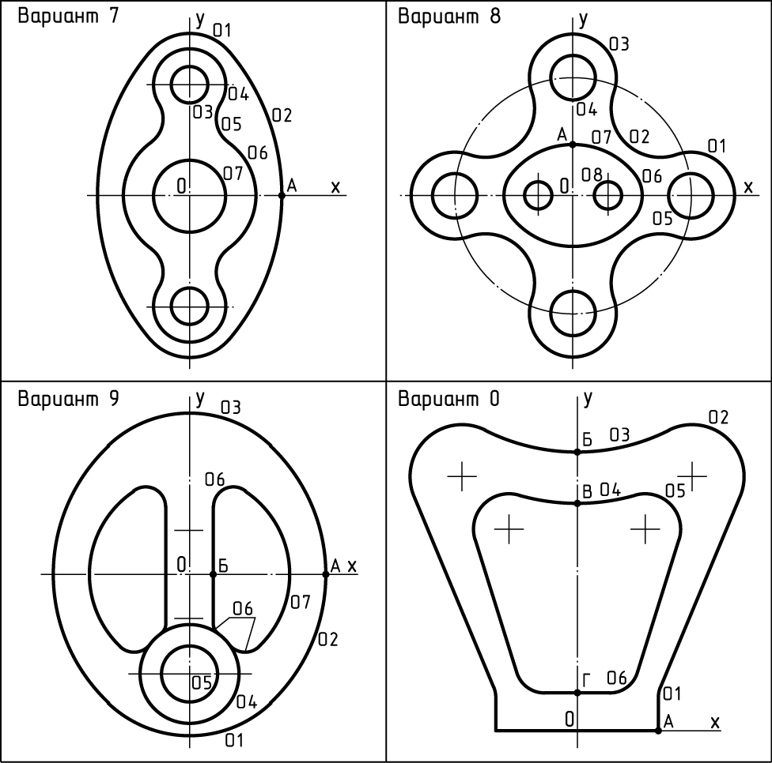

Таблица 3.1
Числовые значения параметров к заданию 4

№  вар. | Координаты точек  x/y, мм |  |  |  | Координаты центров окружностей (дуг окружностей)  и их радиусы - x/y; R, мм
 | А | Б | В | Г | О1 | О2 | О3 | О4 | О5 | О6 | О7 | О8
1 | 0/140 | 32/72 | 32/60 | 20/50 | 0/…  R… | 34/116  R16 | 34/…  R14 | …/…  R5 | - | - | - | -
2 | 40/0 | - | - | - | 0/…  R40 | 35/40  R18 | …/0  R… | 35/40  R8 | 0/25  R10 | 0/0  R25 | 0/25  R5 | 0/0  R15
3 | 55/0 | - | - | - | 0/…  R20 | 26/59  R15 | …/0  R… | 26/59  R8 | 0/0  R30 | 0/0  R20 | - | -
4 | 18/38 | 12/99 | 12/111 | - | 0/10  R10 | …/…  R… | …/…  R44 | - | - | - | - | -
5 | - | - | - | - | 0/0  R50 | …/0  R… | …/…  R35 | 0/88  R25 | 0/88  R10 | 0/43  R25 | …/0  R… | 0/0  R38
6 | 0/-11 | 0/11 | - | - | 0/…  R… | 40/0  R25 | 0/100  R40 | 0/100  R25 | …/…  R5 | …/…  R8 | 0/…  R… | 40/0  R15
7 | 50/0 | - | - | - | 0/60  R30 | …/0  R… | 0/60  R10 | 0/60  R20 | …/…  R15 | 0/0  R36 | 0/0  R20 | -
8 | 0/22 | - | - | - | 50/0  R20 | …/…  R20 | 0/50  R20 | 0/50  R12 | 50/0  R10 | 15/0  R15 | 0/…  R… | 15/0  R5
9 | 50/0 | 5/0 | - | - | 0/-18  R44 | …/0  R… | 0/18  R44 | 0/-38  R18 | 0/-38  R10 | …/…  R7 | 0/0  R37 | -
0 | 33/0 | 0/110 | 0/90 | 0/15 | …/10  R25 | 45/100  R20 | 0/…  R… | 0/…  R… | 27/82  R13 | 12/…  R10 | - | -

Задание 5.Построение комплексного чертежа и аксонометрии

Содержание задания.
1. На чертеже построить изображения главного вида модели, вида сверху и вида слева (ГОСТ 2.305 –2008).
2. Построить фронтальный и профильный разрезы, соединив их с соответствующими видами (ГОСТ 2.305 –2008).
3. Построить наклонное сечение модели секущей плоскостью, соответствующей варианту (ГОСТ 2.305 –2008).
4. Нанести необходимые размеры (ГОСТ 2.307 –2011).
